جامعة المنارة

كلية: الصيدلة

اسم المقرر: فيزياء طبية

رقم الجلسة (3)

عنوان الجلسة

الرطوبة النسبية

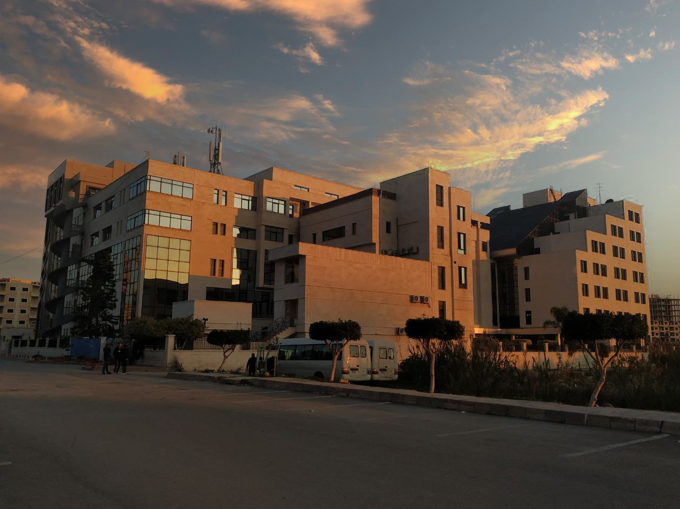
الفصل الدراسي الصيفي العام الدراسي 2022-2023

جدول المحتويات
Contents
العنوان | رقم الصفحة
الغاية من الجلسة | 3
مقدمة | 3
الأجهزة والأدوات | 4
تنفيذ التجربة | 5
جداول ملحقة | 7

الغاية من الجلسة:
حساب الرطوبة النسبية في المختبر.

مقدمة:
يرتبط مصطلح الرطوبة بشكل عام ببخار الماء الناتج عن تبخر المياه من على سطح الأرض، وتجتمع هذه الأبخرة في طبقات الجو القريبة من الأرض وبالتالي تشكل ما يعرف بالرطوبة الجوية. تزداد نسبة الرطوبة بازدياد كمية التبخر ولذلك تكون الرطوبة عالية (خصوصاً في فصل الصيف) في المناطق الساحلية، مثل مدينة اللاذقية، مقارنةً بالمدن الداخلية أو الجبلية.
هناك نوعان للرطوبة وهما الرطوبة المطلقة والرطوبة النسبية.
أما الرطوبة المطلقة فتعّرَف على أنها كمية بخار الماء الموجود في حجم معين من الهواء، ويرمز لها بـالرمز f وتقاس بواحدة $\left(kg∙m^{3}\right)$، تدعى هذه الرطوبة أيضاً بالضغط الجزئي لبخار الماء في الهواء عند درجة حرارة معينة، حيث يرمز لها بالرمز P وتقاس بالواحدة $\left(mm∙Hg\right)$.
أما الرطوبة العظمى فهي كمية بخار الماء في المتر المكعب من الهواء المشبع ببخار الماء في درجة حرارة معينة، ويرمز لها بـالرمز $f_{m}$ وتقاس أيضاً بواحدة $\left(kg∙m^{3}\right)$، تدعى هذه الرطوبة أيضاً بالضغط الجزئي لبخار الماء المشبع في الهواء عند درجة حرارة معينة، ويرمز لها بالرمز $P_{m}$ وتقاس بالواحدة $\left(mm∙Hg\right)$.
بالتالي فأنه يمكن تعريف الرطوبة النسبية $e$ على أنها نسبة الرطوبة المطلقة f إلى الرطوبة العظمى $f_{m}$، أي أنَ:
$$e=\frac{f}{f_{m}}=\frac{P}{P_{m}} \left(1\right)$$
تمتلك الرطوبة الجوية تأثير كبير على حياتنا اليومية (خصوصاً في فصل الصيف)، فعلى سبيل المثال ترتبط ظاهرة التعرق الجسدي بمقدار الرطوبة النسبية في الهواء. أضف إلى ذلك فإن كمية
بخار الماء اللازمة لإشباع الهواء في رئتي الإنسان تتعلق بالرطوبة النسبية لهواء الشهيق، حيث بينت الدراسات الطبية بأن الحد الطبيعي للرطوبة النسبية للإنسان يتراوح ما بين $40\%-60\%$.
يرتبط حساب الرطوبة النسبية بما يعرف بنقطة الندى أو درجة التكثف، وهي درجة حرارة يبدأ عندها بخار الماء بالتكاثف والتحول إلى ماء (ندى)، وبالتالي تتساوى كل من الرطوبة المطلقة والرطوبة العظمى. وعليه فإن الضغط الجزئي لبخار الماء في درجة حرارة المختبر مساوٍ للضغط الجزئي لبخار الماء المشبع عند نقطة الندى، وبالتالي يمكن كتابة علاقة الرطوبة النسبية بالشكل التالي:
$$\left(2\right) \frac{الندى نقطة عند المشبع الماء لبخار الجزئي الضغط}{المختبر حرارة درجة عند المشبع الماء لبخار الجزئي الضغط}=النسبية الرطوبة$$
أي أنَ:
$$e=\frac{P}{P_{m}}$$
هناك طرق عديدة لقياس الرطوبة النسبية في الهواء، من أشهر هذه الأجهزة جهاز مكون من ميزاني حرارة متطابقين، كما هو موضح بالشكل (1).

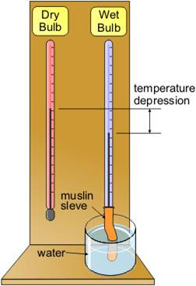
الشكل(1): الأجهزة والأدوات اللازمة لقياس الرطوبة النسبية.
يحاط مستودع الميزان الأول بمادة ماصة للماء (قطن مثلاً)، في حين يبقى مستودع الميزان الثاني كما هو عليه. يتم لاحقاً غمر مستوعب الميزان الأول بالماء، مما يؤدي إلى انخفاض سوية الزئبق فيه مقارنةً بالميزان الثاني، وهو ما يعزى في الحالة العامة إلى الرطوبة النسبية في الهواء المحيط بالميزان. بالمقارنة ما بين قراءة ميزاني الحرارة وبالاعتماد على جداول خاصة، يمكن تحديد الرطوبة النسبية في المختبر بصورة تقريبية.
الأجهزة والأدوات (Apparatus):
- ميزاني حرارة متماثلين.
- حامل لتثبيت الميزانين.
- قطن أبيض.
- وعاء من الزجاج.
- ماء مقطر أو ماء صافي.

تنفيذ التجربة (Carrying out the experiment):
- قم بقياس درجة حرارة المختبر $T_{1}$ باستخدام ميزان الحرارة الجاف، متجنباً قدر الإمكان التيارات الهوائية (القادمة عبر الشباك أو مكيف أو ....).
- سجل القيمة في الجدول المرافق.
- قم بقياس درجة حرارة الماء باستخدام نفس الميزان، وتأكد من أنها مساوية لــ $T_{1}$.
- قم بتثبيت كمية كافية من القطن الأبيض حول مستودع الميزان الرطب.
- إملئ الإناء الزجاجي بالماء وضعه أسفل الميزان الرطب.
- إغمر الميزان الرطب في الماء وانتظر فترة زمنية حتى يتبلل القطن بالكامل ثم ارفع الميزان خارج الماء.
- انتظر عدة دقائق، ثم قس درجة حرارة الميزان الرطب $T_{2}$.
- سجل درجة الحرارة هذه في الجدول المرافق.
- إحسب الأن الفرق بين درجتي حرارة الميزان الجاف والميزان الرطب $\left(T_{1}-T_{2}\right)$.
- سجل القيمة في الجدول المرفق.
- استخدم الجدول ($P_{1}$) من أجل حساب $P_{m}$ من أجل درجة حرارة المختبر$T_{1}$.
- استخدم الجدول ($P_{2}$) من أجل حساب $P$ من أجل نقطة الندى.
- إحسب الرطوبة النسبية e بالاعتماد على العلاقة (2).
- سجل هذه القيم في الجدول المرافق.

$$\frac{\overline{∆e}}{\overline{e}}\%$$ | $$\frac{\overline{∆e}}{\overline{e}}$$ | $$\overline{∆e}$$ | $$∆e$$ | $$\overline{e}$$ | e | $$\frac{P }{\left[mm∙Hg\right]}$$ | $$\frac{P_{m} }{\left[mm∙Hg\right]}$$ | $$\frac{\left(T_{1}-T_{2}\right)}{\left[°C\right]}$$ | $$\frac{T_{2}}{\left[°C\right]}$$ | $$\frac{T_{1}}{\left[°C\right]}$$
$$e=\overline{e}±\overline{∆e}$$

- أعد التجربة مرتين ثم أحسب القيمة المتوسطة $\overline{e}$.
- احسب كلاً من الخطأ المطلق والنسبي المرتكبين في القياس.
- احسب لوغاريتماً, الخطأ المرتكب في القياس.
- قارن بين القيمتين السابقتين للخطأ، المحسوب بالطريقة المتوسطة واللوغاريتمية.
- عرف كلاً من الرطوبة المطلقة والرطوبة النسبية موضحاً الفرق بينهما.
- عرف نقطة الندى.
- هل يشكل ارتفاع نسبة الرطوبة في الجو خطورة على صحة الإنسان؟ ولماذا؟
الجدول(1): ضغط البخار المشبع للماء في درجات حرارة مختلفة.
درجة الحرارة $℃$ | ضغط البخار المشبع  $$mm.Hg$$ | درجة الحرارة $℃$ | ضغط البخار المشبع  $$mm.Hg$$ | درجة الحرارة $℃$ | ضغط البخار المشبع  $$mm.Hg$$
0 | 4.60 | 14 | 11.98 | 28 | 28.25
1 | 4.92 | 15 | 12.78 | 29 | 29.94
2 | 5.29 | 16 | 13.62 | 30 | 31.73
3 | 5.68 | 17 | 14.51 | 31 | 33.57
4 | 6.10 | 18 | 15.46 | 32 | 35.33
5 | 6.54 | 19 | 16.46 | 33 | 37.59
6 | 7.01 | 20 | 17.51 | 34 | 39.75
7 | 7.51 | 21 | 18.62 | 35 | 42.02
8 | 8.04 | 22 | 19.79 | 36 | 44.40
9 | 8.60 | 23 | 21.20 | 37 | 46.90
10 | 9.20 | 24 | 22.32 | 38 | 49.51
11 | 9.84 | 25 | 23.69 | 39 | 52.26
12 | 10.51 | 26 | 25.13 | 40 | 55.13
13 | 11.23 | 27 | 26.65 | - | -

الجدول(2): الفرق بين قراءة الترمومترين الجاف والرطب.
قراءة الترمومتر الجاف | الفرق بين قراءة الترمومترين
 | 0 | 1 | 2 | 3 | 4 | 5 | 6 | 7 | 8 | 9 | 10 | 11 | 12 | 13
10 | 9.2 | 8.1 | 7 | 6 | 5 | 4 | 3.1 | 2.2 | 1.3 | - | - | - | - | -
11 | 9.8 | 8.1 | 7.6 | 6.5 | 5.5 | 4.5 | 3.5 | 2.6 | 1.7 | - | - | - | - | -
12 | 10.5 | 9.2 | 8.7 | 7.1 | 6 | 5 | 4 | 3 | 2.1 | - | - | - | - | -
13 | 11.2 | 10 | 8.9 | 7.6 | 6.5 | 5.5 | 4.5 | 3.5 | 2.5 | - | - | - | - | -
14 | 11.9 | 10.7 | 9.4 | 8.2 | 7.1 | 6.1 | 5 | 4 | 3 | - | - | - | - | -
15 | 12.7 | 11.4 | 9.1 | 9 | 7.8 | 6.6 | 5.5 | 4.5 | 3.5 | - | - | - | - | -
16 | 13.5 | 12 | 10.1 | 9.7 | 8.5 | 7.2 | 6.2 | 5.1 | 4 | - | - | - | - | -
17 | 14.4 | 13 | 11.7 | 10.4 | 9.2 | 8 | 6.8 | 5.6 | 4.6 | - | - | - | - | -
18 | 15.4 | 13.9 | 12.5 | 12.2 | 9.9 | 8.6 | 7.4 | 6.3 | 5.2 | - | - | - | - | -
19 | 16.4 | 14.9 | 13.4 | 11 | 10.7 | 9.4 | 8.1 | 7 | 5.9 | - | - | - | - | -
20 | 17.4 | 15.9 | 14.3 | 12.9 | 11.5 | 10.2 | 8.8 | 7.7 | 6.6 | - | - | - | - | -
21 | 18.5 | 16.9 | 15.3 | 13.8 | 12.4 | 12.4 | 9.6 | 8.4 | 7.3 | - | - | - | - | -
22 | 19.7 | 18 | 16.4 | 14.8 | 13.3 | 11.9 | 10.5 | 9.1 | 8 | - | - | - | - | -
23 | 20.9 | 19.2 | 17.5 | 15.9 | 14.3 | 12.8 | 11.4 | 10 | 8.8 | - | - | - | - | -
24 | 22.2 | 20.4 | 18.7 | 17 | 15.3 | 13.8 | 12.3 | 10.9 | 9.6 | - | - | - | - | -
25 | 23.5 | 21.7 | 19.9 | 18.1 | 16.4 | 14.8 | 13.3 | 11.8 | 10.5 | - | - | - | - | -
26 | 25 | 23.1 | 19.3 | 18 | 16.7 | 15.4 | 14.1 | 12.8 | 11.5 | 10.2 | 8.9 | 7.6 | - | 5
27 | 26.5 | 24.3 | 19.8 | 18.6 | 17.4 | 16.2 | 15 | 13.8 | 12.6 | 11.4 | 10.2 | 9 | - | 6.6
28 | - | - | 20.3 | 19.2 | 18.1 | 17 | 15.9 | 14.8 | 13.7 | 12.6 | 11.5 | 10.4 | - | 8.2
29 | - | - | 20.8 | 19.8 | 18.8 | 17.8 | 16.8 | 15.8 | 14.8 | 13.8 | 12.8 | 11.8 | - | 9.8
30 | - | - | 21.3 | 20.4 | 19.5 | 18.6 | 17.7 | 16.8 | 15.9 | 15 | 14.1 | 13.2 | - | 11.4
31 | - | - | 21.8 | 21 | 20.8 | 19.4 | 18.6 | 17.8 | 17 | 16.2 | 15.4 | 14.6 | - | 13
32 | - | - | 22.3 | 21.6 | 20.9 | 20.2 | 19.5 | 18.8 | 18.1 | 17.4 | 16.7 | 16 | - | 14.6
33 | - | - | 22.8 | 22.2 | 21.6 | 21 | 20.4 | 19.8 | 19.2 | 18.6 | 18 | 19.4 | - | 16.2
34 | - | - | 23.3 | 22.8 | 22.3 | 21.8 | 21.3 | 20.8 | 20.3 | 19.8 | 19.3 | 18.8 | - | 17.8
35 | - | - | 23.8 | 23.4 | 23 | 22.6 | 22.2 | 21.8 | 21.4 | 21 | 20.6 | 20.2 | - | 19.8
 | - | - | 24.3 | 24 | 23.7 | 23.4 | 23.1 | 22.8 | 22.5 | 22.2 | 21.9 | 21.6 | - | 21

